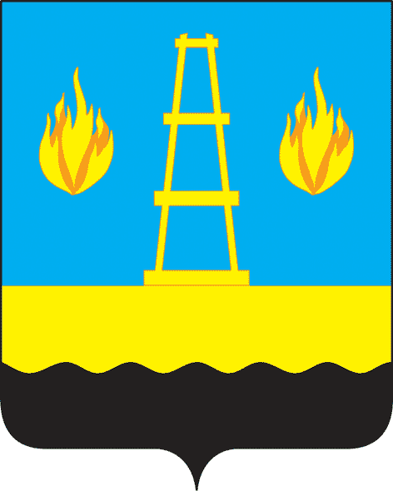
АДМИНИСТРАЦИЯ
городского округа Отрадный
Самарской области
ПОСТАНОВЛЕНИЕ
От ______________№______________________

О подведении итогов городского
конкурса социальных проектов и идей
«Отрадный – территория развития»

В соответствии с Порядком определения субсидий в 2016-2018 годах за счет средств городского бюджета победителям городского конкурса проектов и идей «Отрадный – территория развития», утвержденным постановлением Администрации городского округа Отрадный от 13.11.2015 № 1975, Положением об организации и проведении городского конкурса социальных проектов и идей «Отрадный – территория развития», утвержденным постановлением Администрации городского округа Отрадный от 06.03.2016 № 283, Протоколом заседания экспертной комиссии городского конкурса социальных проектов и идей «Отрадный – территория развития» в 2016 году от 18.05.2016 № 1, Администрация городского округа
ПОСТАНОВЛЯЕТ:
1. Признать победителями городского конкурса социальных проектов и идей «Отрадный – территория развития» следующие проекты:
№ | ФИО руководителя проекта/ наименование организации | Название проекта | Объем выделенных средств на реализацию проекта  (руб.)
1 | Юридическое лицо:  Отрадненская общественная | Здравствуй, малая родина | 100 000  (Финансирование
 | организация ветеранов (пенсионеров) войны и труда, Вооруженных сил и правоохранительных органов  Председатель: Бугаков Николай Яковлевич |  | произвести из средств программы «Уважение и поддержка» ОБФ «Все вместе»)
2 | Юридическое лицо:  Структурное подразделение государственного бюджетного общеобразовательного учреждения Самарской области средней общеобразовательной школы №6 городского округа Отрадный Самарской области, Центр дополнительного образования Детей.  Руководитель: Скакун Татьяна Геннадьевна | Центр добра и творчества | 98 380
3 | Юридическое лицо:  Муниципальное автономное учреждение «Дом молодёжных организаций»  Директор: Климина Наталья Владимировна | Бал «Юбилейный» | 35 000
4 | Юридическое лицо:  Отрадненская городская общественная организация Самарской областной организации Общероссийской общественной организации «Всероссийское общество инвалидов»  Председатель: Клыкова Валентина Фёдоровна | Кукольный театр «Буратино» | 69 573  (Финансирование произвести из средств программы «Уважение и поддержка» ОБФ «Все вместе»)
5 | Юридическое лицо:  Отрадненская городская общественная организация Самарской областной организации Общероссийской общественной организации «Всероссийское общество инвалидов»  Председатель: Клыкова Валентина Фёдоровна | Культурный марафон | 59 150  (Финансирование произвести из средств программы «Уважение и поддержка» ОБФ «Все вместе»)
6 | Юридическое лицо:  Региональная молодёжная общественная  организация «Зеленая планета»  Председатель: Гурьянова Галина Тимофеевна. | Рукам работа – сердцу радость | 80 000
7 | Юридическое лицо:  Муниципальное бюджетное учреждение «Редакция телерадиокомпании «Отрадный»  Директор: Чижов Александр Анатольевич | Исполняя мечты | 100 000
8 | Физическое лицо:  Антонова Тамара Ивановна – председатель Отрадненского отделения региональной общественной организации «Союз пенсионеров России» | Виртуальный туризм для пожилых людей | 40 000
9 | Физическое лицо:  Климина Наталья Владимировна – председатель Совета общественности микрорайона № 15 | Можно продавать, можно делиться! | 10 400
10 | Физическое лицо:  Ляпина Любовь Юрьевна - жительница дома по ул. Отрадная, 17-б | Детский городок | 95 000
11 | Физическое лицо:  Мелехина Федосья Вениаминовна - председатель Совета дома по улице Гагарина, 61 | Уютный дворик | 39 020
12 | Физическое лицо:  Гепп Лев Николаевич – координатор Совета общественности микрорайона № 4 | Страна чудес | 50 000
13 | Физическое лицо:  Ахтямов Ильдар Шавкатович  - председатель Совета общественности микрорайона № 13 | Безопасные и уютные детские площадки детям | 57 600
14 | Физическое лицо:  Прыткова Людмила Михайловна – заместитель председателя Совета общественности микрорайона № 3 | Город с историей | 99 600
15 | Физическое лицо:  Кириченко Валерий Павлович – председатель Совета общественности микрорайона № 2 | Город здоровья | 100 000
16 | Физическое лицо:  Усатова Надежда Геннадьевна - активист 18 микрорайона | Вместе – мы большая сила! Мы одна семья! | 95 000
17 | Физическое лицо:  Золотухина Ольга Аркадьевна - заместитель председателя микрорайона № 1 | Город здоровья | 100 000

2.2. Произвести финансирование победителей в соответствии с Положением об организации и проведении городского конкурса социальных проектов и идей «Отрадный – территория развития», утвержденным постановлением Администрации городского округа Отрадный от 06.03.2016 № 283, из средств Муниципальной программы «Поддержка социально ориентированных некоммерческих организаций и объединений, благотворительной деятельности, добровольчества в городском округе Отрадный Самарской области на 2016-2018 годы».
3. Настоящее постановление разместить на официальном сайте органов местного самоуправления городского округа Отрадный в сети Интернет.

И. о. Главы городского округа Отрадный Самарской области | О.А. Зеленская

